طراحی، ساخت و بررسی رفتار فشاری ساختارهای متخلخل ورونوئی
اکرم صالحی¹، علیرضا کیانی رشید^{2،*}، مسعود گلستانی پور^{3،*}
1- دانشجوی دکتری مهندسی مواد، دانشگاه فردوسی مشهد.
2- استاد گروه مهندسی مواد، دانشگاه فردوسی مشهد.
3- استادیار گروه پژوهشی مهندسی مواد، سازمان جهاد دانشگاهی خراسان رضوی.
kianirashid@um.ac.ir, golestanipour@acecr.ac.ir
چکیده
امروزه ساختارهای متخلخل سلول باز به دلیل خواص ویژه آن‌ها از جمله نسبت استحکام به وزن و نسبت سطح به حجم بالا در کاربردهای صنعتی و هوافضا موردتوجه ویژه‌ای قرار گرفته‌اند. یکی از انواع ساختارهای متخلخل سلول باز، ساختارهای نامنظم ورونوئی می‌باشد. در تحقیق حاضر با استفاده از افزونه گرس‌هاپر در نرم‌افزار راینو، ساختارهای متخلخل و نامنظم ورونوئی در سه اندازه تخلخل ppi 5، ppi 7 و ppi 10 طراحی شدند. مدل‌های طراحی شده با کمک روش ساخت افزایشی تبدیل به نمونه‌های پلیمری اولیه و سپس با کمک روش ریخته‌گری دقیق تبدیل به ساختارهای نامنظم آلومینیومی (گرید 7075) شدند. تمامی نمونه‌های تولید شده تحت بررسی‌های مکانیکی قرار گرفتند. نتایج نشان داد که با کاهش اندازه تخلخل‌ها امکان بسته‌شدن حفرات در حین ریخته‌گری وجود دارد که میزان کارایی ساختارهای ورونوئی را برای عبور سیال کاهش می‌دهد، همچنین با کاهش اندازه تخلخل‌ها دیده شد که مقاومت فشاری افزایش می‌یابد اما به دلیل افزایش بی‌نظمی در ساختارهای سلولی، میزان تردی آن‌ها نیز افزایش خواهد یافت.
کلمات کلیدی: ساختار متخلخل ورونوئی، نرم‌افزار راینو، ساخت افزایشی، بررسی‌های مکانیکی
- مقدمه
فوم‌های فلزی خانواده‌ای از مواد نوین به شمار می‌روند که در سال‌های اخیر موردتوجه محققان زیادی قرار گرفته‌اند. این فوم‌ها با روش‌های مختلفی تولید می‌شوند که در این میان، تولید فوم به روش ریخته‌گری دقیق با کمک مدل‌های فومی پلیمری در سال‌های اخیر بسیار موردتوجه قرارگرفته است. در این روش از فوم‌های پلیمری به عنوان یک مدل برای ساخت قالب‌های ریخته‌گری دقیق استفاده می‌شود. این فوم‌های پلیمری خود با روش‌های مختلفی تهیه می‌شوند که یکی از این روش‌ها، روش ساخت افزایشی می‌باشد. در میان فوم‌های فلزی، فوم‌های آلومینیومی 7075 به دلیل سختی بالایشان در بین آلیاژهای آلومینیومی، می‌توانند برای کاربردهایی که در معرض سایش می‌باشند استفاده شوند. فوم‌های فلزی، تحت فشار، رفتار متفاوتی در مقایسه با فلزات از خود نشان می‌دهند. هدف از تحقیق حاضر معرفی ساختارهای متخلخل ورونوئی و طراحی آن‌ها توسط نرم‌افزار در سه اندازه تخلخل متفاوت می‌باشد. تمامی فوم‌های طراحی شده، با روش ساخت افزایشی تبدیل به نمونه‌های پلیمری خواهند شد و سپس با روش ریخته‌گری دقیق تحت خلأ تبدیل به فوم‌های آلومینیومی 7075 با ساختار ورونوئی می‌شوند.
- روش پژوهش
برای طراحی فوم‌های سلول باز ورونوئی از نرم‌افزار راینو کمک گرفته شد (شکل 1) و سه ساختار متخلخل طراحی گردید. سپس مدل‌های طراحی شده توسط دستگاه پرینتر سه‌بعدی پلیمری، تبدیل به نمونه‌های پلیمری شدند (شکل 2). در پایان مراحل ساخت تمامی قطعات با روش ریخته‌گری دقیق و تحت فشار خلأ تبدیل به نمونه‌های فوم آلومینیومی شدند.
شکل 1. مدل طراحی شده در نرم‌افزار راینو. | 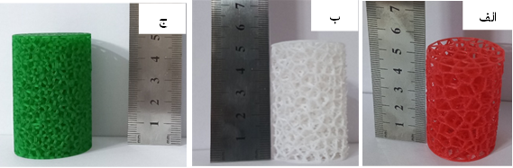  شکل 2. نمونه‌های تولید شده توسط پرینتر سه‌بعدی: الف) ppi 5، ب) ppi 7 و ج) ppi 10.
- نتایج، بحث و نتیجه گیری
نمونه‌های فومی طبق استاندارد ۱۳۳۱۴ ISO تحت آزمون فشار قرار گرفتند (شکل 1). محققان نشان دادند که چگالی نسبی مهمترین پارامتر در تعیین خواص ساختارهای متخلخل می‌باشد. برای محاسبه چگالی نسبی نمونه‌های تولید شده، از رابطه 1 کمک گرفته شد که در این رابطه ρ_{f} چگالی فوم و ρ_{s} چگالی آلیاژ استفاده شده می‌باشد [1].
چگالی نسبی = ρf/ρs (1)
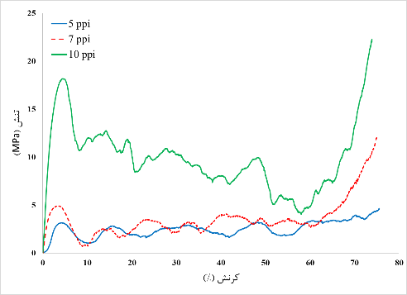  شکل 3. منحنی‌های آزمون فشار برای فوم‌های فلزی ورونوئی. | جدول 1. نتایج حاصل از تحلیل منحنی‌های آزمون فشار.  کرنش چگالش (%) استحکام فشاری (_{cmp}σ) تنش منطقه پایا (MPa) درصد تخلخل چگالی نسبی نمونه  2/58 1.6 17/2 90 1/0 PPI 5  4/63 2.14 92/2 81 19/0 PPI 7  8/69 2.37 90/9 62 38/0 PPI 10
محاسبات مربوط به نمونه‌های آزمون فشار در جدول 1 نشان داده شده است. همان طور که دیده می شود با افزایش چگالی نسبی از نمونه ppi 5 تا ppi 10، تنش پلاتو و همچنین استحکام فشاری افزایش یافته است که در تائید تحقیقات انجام شده توسط محققان پیشین می‌باشد. تنش شروع منطقه پایا در نمونه‌های ppi 7، نسبت به نمونه‌های ppi5، 34 درصد افزایش و در نمونه‌های ppi 10 نسبت به نمونه‌های ppi 7، 237 درصد افزایش داشته است. همان طور که در شکل 1 دیده می شود، در نمونه ppi 10 میزان افت و خیزها بیشتر از دو منحنی دیگر می‌باشد. پیشبینی می شود که این رفتار می تواند ناشی از ناهمگنی بالای این نمونه در مقایسه با دو نمونه دیگر باشد. تصاویر بدست آمده از نمونه‌های ppi 10 نشان داد که در بخشهای میانی قطعه، مقادیری گچ به دام افتاده بودند که به خاطر ارتفاع زیاد نمونه و اندازه کوچک حفرات امکان خارج نمودن آن‌ها قبل از انجام آزمون فشار وجود نداشته است. وجود این مواد ناخواسته و همچنین بسته شدن حفرات، منجر به افزایش میزان ناهمگنی در نمونه و افزایش تعداد و ارتفاع این تضرس ها نسب به سایر نمونه ها شده است [3-4].
- مراجع
- N. Kanetake, T. Miyoshi, H. Nakajima and F. Ono, "International Standard for Compression Test of Porous and Cellular Metals", Japan.
- Song, Yanze, et al. "Dynamic crushing behavior of 3D closed-cell foams based on Voronoi random model." Materials & Design 31.9 (2010): 4281-4289.
- Kader, Md Abdul, et al. "Geometrical and topological evolution of a closed-cell aluminium foam subject to drop-weight impact: An X-ray tomography study." International Journal of Impact Engineering 139 (2020): 103510.
- Mancini, Edoardo, et al. "Mechanical Testing of Metallic Foams for 3d Model and Simulation of Cell Distribution Effects." Procedia Manufacturing 47 (2020): 1490-1495.

